SISTEMA DE GESTIÓN DE PROYECTOS DE INVESTIGACIÓN

Especificación de Caso de Uso:

CU12-Consultar alertas de convocatorias

Versión 1.0

Lima, Mayo del 2026

Control de Versiones
Fecha | Versión | Descripción | Autor
04/05/2026 | 1.0 | Creación del documento. | Gabriel Poma

ÍNDICE
1. Introducción 4
1.1 Propósito 5
1.2 Alcance 5
1.3 Definiciones, siglas y abreviaciones 5
1.4 Referencias 5
1.5 Resumen 5
2. Descripción General 7
2.1 Diagrama de Casos de Usos 7
2.2 Descripción 7
2.3 Actores 7
2.4 Precondiciones 7
2.5 Pos Condiciones 7
2.6 Flujo Básico 8
2.7 Excepciones 8
2.8 Prototipos visuales 9
2.9 Requerimientos no funcionales 12

Introducción

Propósito
El propósito de este documento es definir y especificar el alcance, el comportamiento funcional y las restricciones del caso de uso CU012 - Consultar alertas de convocatorias dentro del sistema SGPI. Este caso de uso busca automatizar el monitoreo de las oportunidades de financiamiento publicadas por el VRIP, eliminando la revisión manual y garantizando que la Secretaria de Investigación cuente con herramientas visuales para priorizar la difusión de las mismas.

Alcance
Este caso de uso abarca desde la visualización del tablero centralizado de convocatorias sincronizadas hasta la gestión de documentos de evidencia de difusión. Incluye la lógica de semaforización basada en fechas de cierre y la trazabilidad de cambios en los cronogramas oficiales del VRIP. Está directamente vinculado a los requerimientos de negocio RQ01, RQ02 y RQ03.

Definiciones, siglas y abreviaciones
- VRIP: Vicerrectorado de Investigación y Posgrado de la UNMSM.
- SGPI: Sistema de Gestión de Proyectos de Investigación.
- Semaforización: Indicador visual (Rojo, Amarillo, Verde) que determina la urgencia de una acción según el tiempo restante.
- Evidencia de Difusión: Archivos digitales que prueban que la convocatoria fue comunicada a la facultad (capturas de correo, circulares, etc.).

Referencias
- Matriz de Elicitación de Requisitos SGPI_FISI.
- Reglamento General de Investigación de la UNMSM.

Resumen
El sistema presenta a la Secretaria un panel con todas las convocatorias vigentes. El sistema evalúa automáticamente los días restantes para el cierre y muestra alertas. La Secretaria puede profundizar en el detalle de cada convocatoria para ver cambios en el cronograma y cargar archivos que evidencien las gestiones de difusión realizadas por el instituto.

Descripción General

Diagrama de Casos de Usos
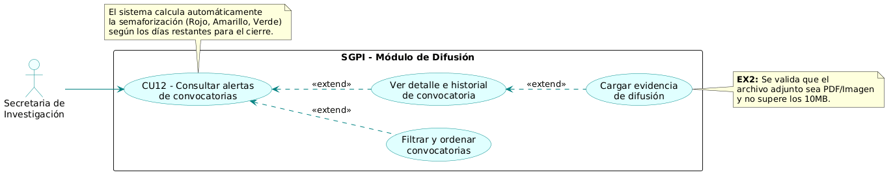

Descripción
Esta funcionalidad permite centralizar el flujo de información proveniente del portal del VRIP. El sistema no solo actúa como un visor, sino como un gestor de alertas proactivo que notifica cambios y permite almacenar la documentación administrativa asociada a la fase de difusión de proyectos.

Actores
- Secretaria de Investigación: Actor principal que interactúa con el panel para monitorear y registrar evidencias.

Precondiciones
- El usuario debe haber iniciado sesión exitosamente con el rol de Secretaria.
- El servicio de sincronización automática (scraping) debe haber ejecutado al menos una carga de datos desde el portal VRIP en las últimas 24 horas.

Pos Condiciones
- El sistema actualiza el registro de la convocatoria con los nuevos archivos adjuntos.
- Se genera un registro en el log de auditoría sobre la consulta y la carga de documentos.
- El indicador visual de la convocatoria refleja el estado de "Difundido" si se cargó la evidencia correspondiente.

Flujo Básico
- El usuario selecciona la opción "Alertas de Convocatorias" en el módulo de Difusión.
- El sistema recupera la lista de convocatorias activas de la base de datos.
- El sistema calcula la diferencia de días entre la fecha actual y la fecha de cierre para cada ítem.
- El sistema renderiza el panel centralizado mostrando: Nombre del programa, Entidad, Estado, Fecha de Cierre e Indicador Visual (Semaforización).
- El usuario aplica un filtro por "Estado: Activa" y ordena por "Fecha de Cierre".
- El sistema refresca la lista según los criterios seleccionados.
- El usuario selecciona una convocatoria específica para ver los detalles.
- El sistema muestra el detalle completo, resaltando si ha habido cambios en el cronograma desde la última sincronización.
- El usuario presiona el botón "Cargar Evidencia de Difusión".
- El sistema solicita el archivo y una breve descripción de la gestión.
- El usuario selecciona el archivo y confirma la operación.
- El sistema valida el archivo, lo almacena y vincula al registro de la convocatoria [Excepción EX2].
- El sistema muestra el mensaje: "Evidencia registrada correctamente y estado actualizado".
- El caso de uso termina.

Excepciones
[EX1]: No se detectan convocatorias activas
- Si al realizar la consulta en el paso 2 no existen registros en estado "Activa", el sistema muestra un panel vacío con el mensaje: "No hay convocatorias vigentes en este momento. Verifique la última sincronización".
[EX2]: Error en formato o tamaño de evidencia
- Si en el paso 12 el usuario intenta cargar un archivo que no es PDF/Imagen o que supera los 10MB, el sistema bloquea la carga y muestra: "Error: El archivo debe ser PDF o Imagen y no superar los 10MB". El flujo retorna al paso 9.

Prototipos visuales
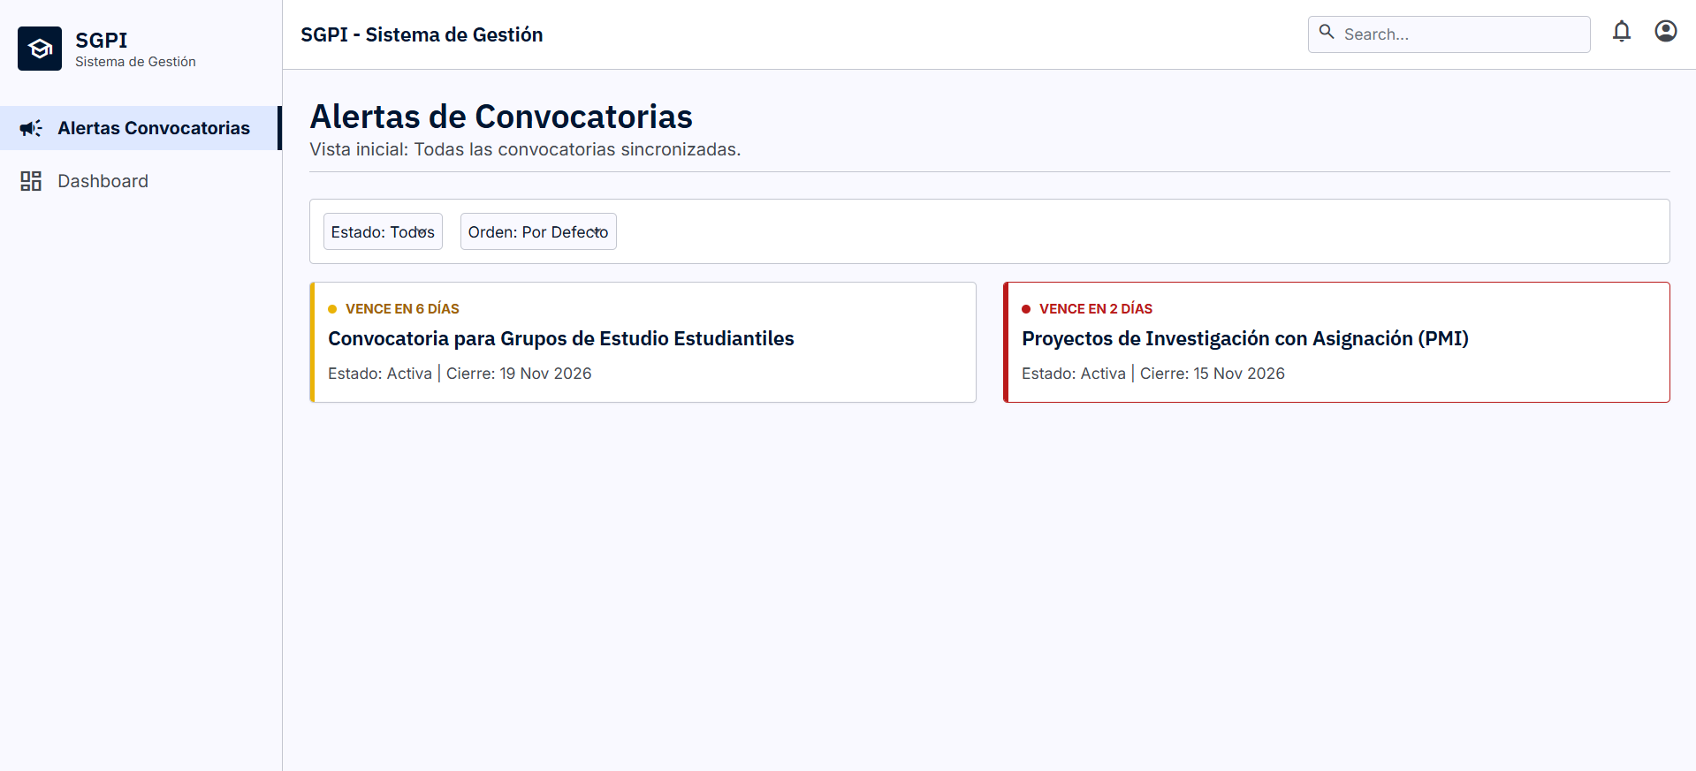
Figura 1. Panel centralizado de convocatorias - Semaforización y estado inicial
La captura muestra la vista principal del módulo al ingresar a la opción "Alertas de Convocatorias". Se evidencia cómo el sistema calcula automáticamente los días restantes para el cierre de cada ítem y aplica un indicador visual de urgencia (rojo, amarillo o verde) permitiendo a la Secretaria identificar rápidamente la prioridad de difusión.
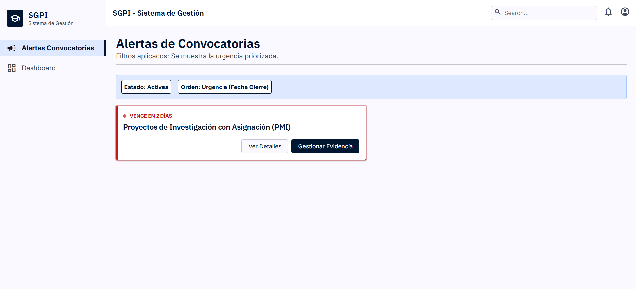
Figura 2. Aplicación de filtros de búsqueda - Organización por urgencia
En esta pantalla se visualiza la respuesta del sistema tras aplicar los filtros de "Estado" y criterios de ordenamiento. El panel refresca la lista dinámicamente, aislando únicamente las convocatorias activas y priorizando en la parte superior aquellas con cierre inminente.
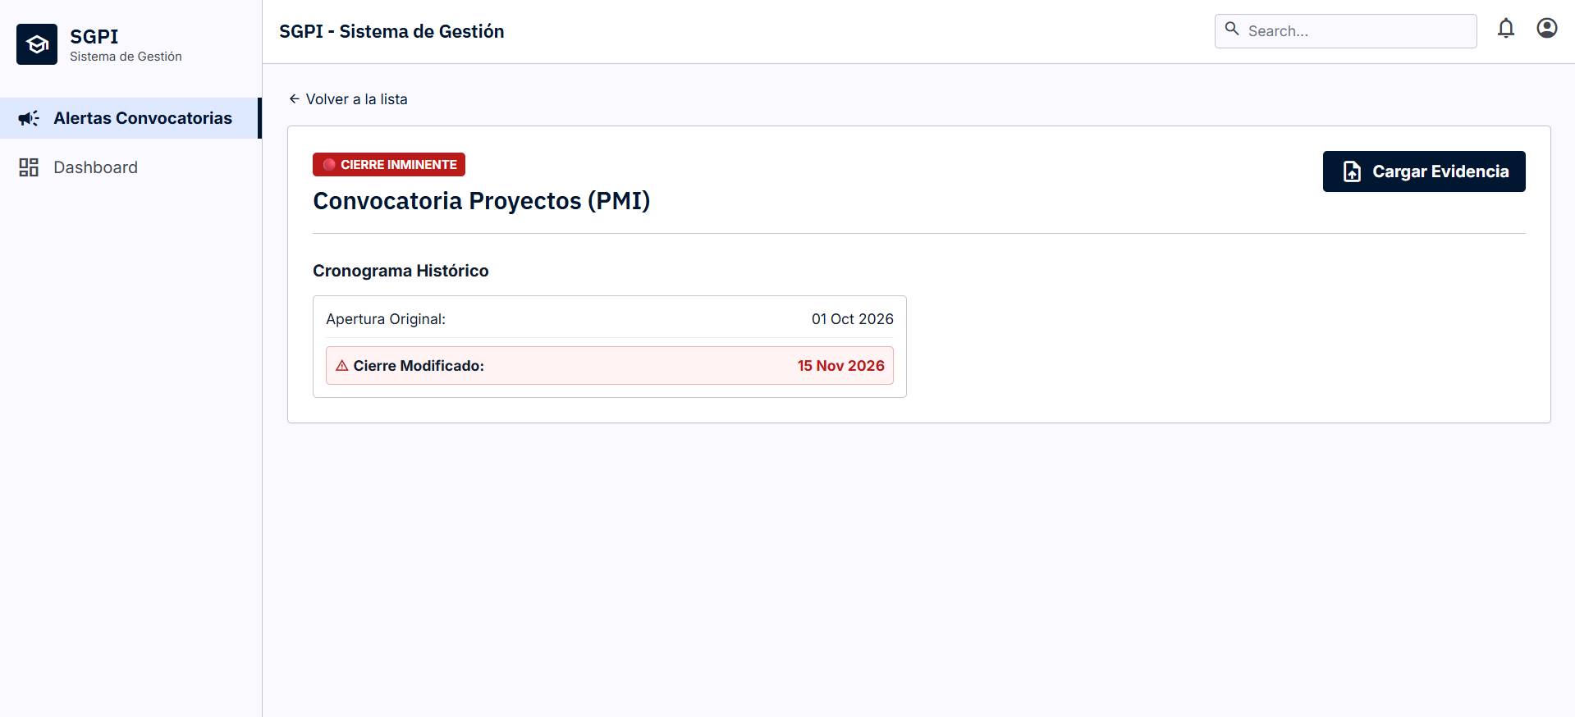
Figura 3. Detalle de la convocatoria - Detección de cambios en el cronograma
La captura evidencia la vista de detalle tras seleccionar un ítem específico. El sistema muestra la información completa y resalta visualmente (en recuadro de advertencia) las modificaciones detectadas en las fechas oficiales del VRIP respecto a la última sincronización, alertando a la Secretaria sobre extensiones o adelantos en el cierre.
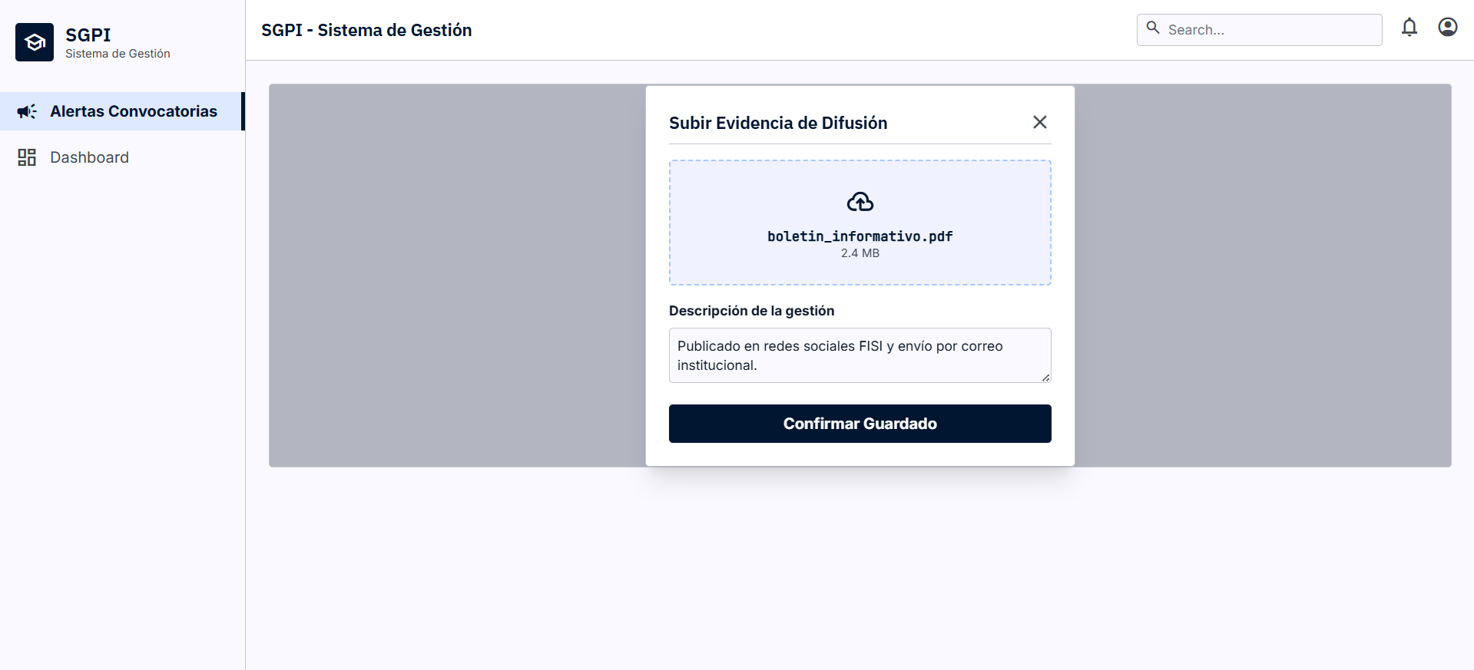
Figura 4. Interfaz de carga de evidencia - Ingreso de documentación
Se muestra la ventana modal que el sistema despliega al presionar "Cargar Evidencia". En este paso, se le solicita a la usuaria adjuntar el archivo comprobatorio (restringido a PDF/Imagen y tamaño máximo) e ingresar una descripción textual de la gestión realizada para la trazabilidad del proceso.
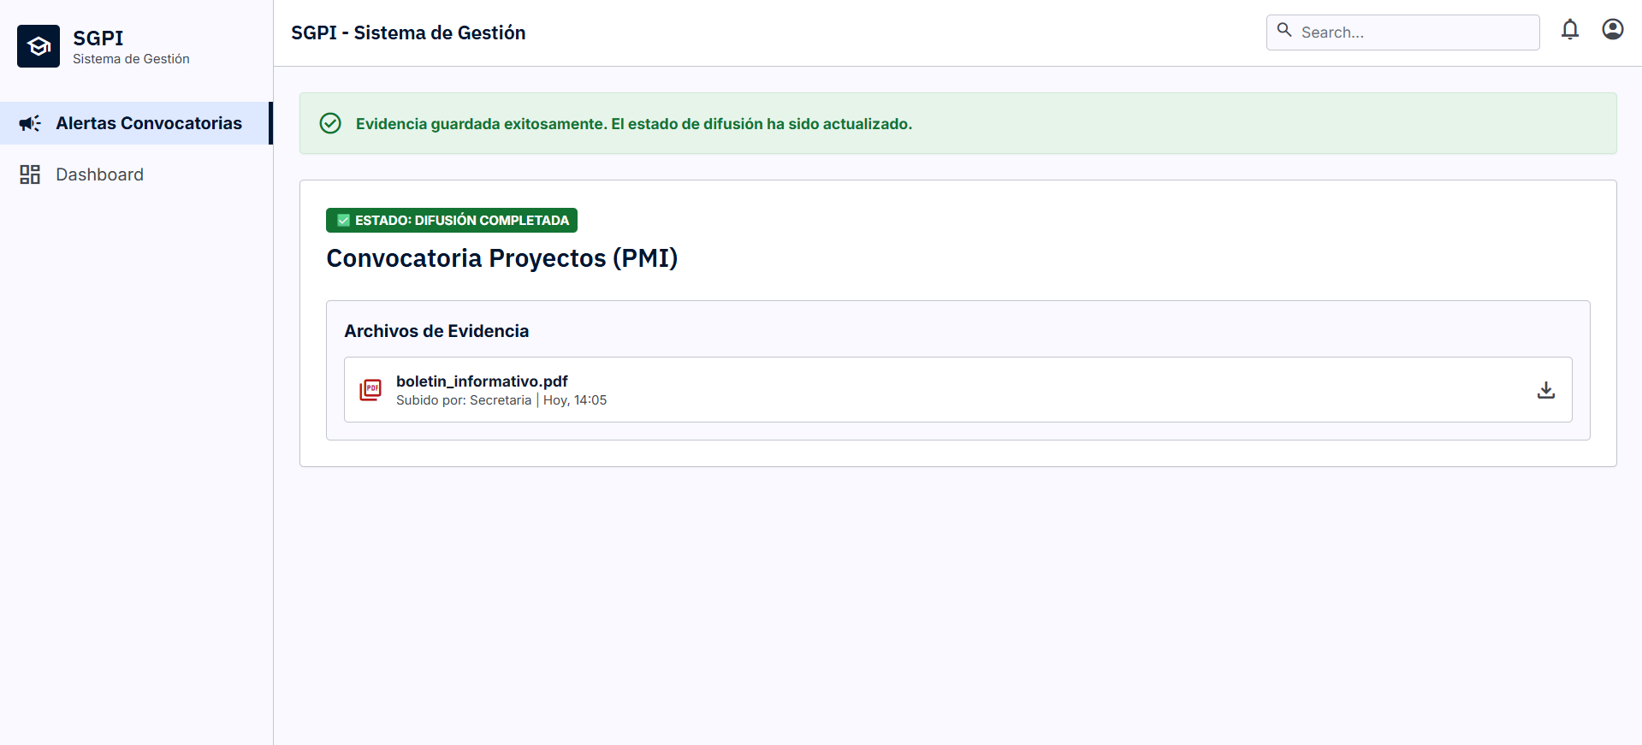
Figura 5. Confirmación de registro - Actualización de estado y trazabilidad documental La captura demuestra la finalización exitosa del flujo del caso de uso. El sistema despliega una notificación flotante (toast) de confirmación, actualiza de forma automática el estado de la convocatoria a "Difusión Completada" y deja un registro visible del documento cargado, incluyendo el usuario responsable y la marca de tiempo.

Requerimientos no funcionales
- Seguridad: Solo los usuarios con rol de Secretaria o Administrador pueden cargar archivos de evidencia.
- Rendimiento: El cálculo de la semaforización para 50 convocatorias concurrentes no debe exceder los 2 segundos de carga inicial.
- Usabilidad: Los colores del semáforo deben seguir estándares de accesibilidad (identificables por iconos además del color para usuarios con daltonismo).
- Disponibilidad: El panel de alertas debe estar disponible incluso si la fuente externa (VRIP) está caída, utilizando los últimos datos cacheados.
- Mantenibilidad: Los umbrales de días para los colores del semáforo (ej. Rojo < 3 días) deben ser configurables desde el módulo administrativo sin tocar código.

